
بنام خدا
طرح دوره (Course Plan)

دانشگاه علوم پزشکی و خدمات بهداشتی درمانی استان سمنان
معاونت آموزشی دانشگاه
مرکز مطالعه و توسعه آموزش علوم پزشکی

دانشکده |  |  | پزشکی■ دندانپزشکی پرستاری پیراپزشکی توانبخشی بهداشت تغذیه و علوم غذایی
گروه آموزشی |  |  | پزشکی اجتماعی
رشته/گرایش |  |  | پزشکی عمومی
مقطع تحصیلی فراگیران |  |  | کاردانی کارشناسی پیوسته کارشناسی ناپیوسته کارشناسی ارشد دکترای حرفه ای ■ دکترای تخصصی
عنوان واحد درسی |  |  | اصول تغذیه پایه
نوع واحد درسی |  |  | تئوری ■ عملی󠇏 کارآموزی کارورزی
تعداد واحد/ ساعت |  |  | تعداد واحد : 2 زمان ( ساعت ) : 36
کد درس
پیش نیاز/هم نیاز |  |  | شیمی سلول و ملکول
نام و نام خانوادگی مدرس / مدرسین |  |  | دکتر الهه قدس
رشته تحصیلی مدرس |  |  | پزشکی، دکترای تغذیه
مقطع تحصیلی مدرس |  |  | MD, MPH,PhD
رتبه علمی |  |  | استادیار
پست الکترونیک |  |  | ghodsemla@yahoo.com
آدرس / شماره تماس |  |  | مجتمع دانشگاهی ، دانشکده پزشکی، بخش پزشکی اجتماعی 33654183
اهداف کلی
توصیف درس |  |  | آشنایی با مفاهیم و اصطلاحات رایج علم تغذیه ، اهمیت تغذیه در ارتقاء سلامت، پیشگیری و درمان بیماری ها
اهداف اختصاصی |  |  | در پایان درس دانشجو باید مفاهیم اساسی تغذیه را درك نماید:  -1 کلیات تأثیر تغذیه بر سلامتی- گروههاي غذائی مواد مغذي (ماکرونوترینتها و میکرونوترینتها شامل ویتامینها و املاح و  منابع غذائی و علائم کمبود و مسمومیت آنها  -2 کلیات تغذیه در گروههاي مختلف جمعیتی  -3 تنظیم توصیه هاي تغذیه اي در افراد مختلف
پیامدهای یادگیری : |  |  | حیطه شناختی |  | حیطه عاطفی |  |  |  |  | حیطه روانی حرکتی
روش های تدریس |  |  | سخنرانی و تدریس توسط استاد■ |  | سخنرانی توسط دانشجو |  |  |  |  | نمایش عملی
 |  |  | پرسش و پاسخ■ |  | یادگیری مبتنی بر حل مسئله(PBL) ■ |  |  |  |  | کارگاه آموزشی
 |  |  | بحث گروهی |  | بیمار شبیه سازی شده |  |  |  |  | یادگیری مبتنی بر تیم (TBL)
 |  |  | ایفای نقش |  | Bedside teaching |  |  |  |  | آموزش مجازی
 |  |  | نقشه مفهومی Concept Map |  | یادگیری مبتنی برپروژه Project-Based Learning ■
 |  |  | سایر ( لطفا قید نمایید ) :
ضوابط آموزشی و سیاست های مدیریتی کلاس |  |  | حضور و غیاب ■ تکالیف کلاسی■ امتحانات ■ اخلاق دانشجویی ■  سایر:6تکلیف کلاسی از 10تکلیف مجموعا 6 نمره (در جلسه آخر در فرم استاندارد تحویل داده شود)  امتحان پایان ترم 14 نمره، حضور منظم و شرکت فعال در کلاس 2 نمره مازاد
منابع اصلی درس :
Nutrition & Diet Therapy, Ninth Edition Linda Kelly DeBruyne, Kathryn Pinna, Ellie Whitney,9Ed. 2016
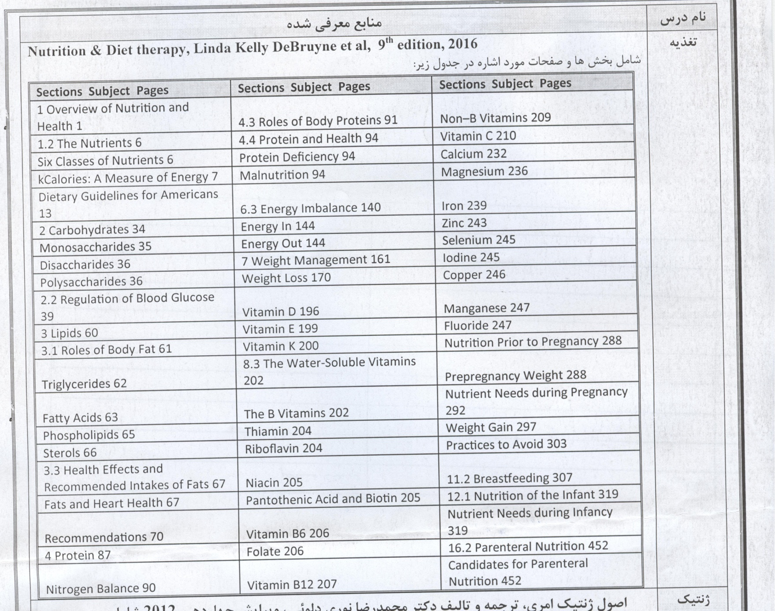
برنامه عناوین درس در هر دوره
شماره جلسه | عناوین کلی درس در هر جلسه |  |  | تاریخ ارائه |  | ساعت ارائه | روش تدریس | مواد و وسایل آموزشی |  |  | *روش ارزشیابی
1 | تغذیه در سلامت و بیماری |  |  |  |  | 8-10 | وبینار | Abobe connect |  |  | 1-5
2 | غذا، مواد مغذی، طبقه بندی آنها ، گروههای غذایی |  |  |  |  | 8-10 | مولتی مدیا | Snagit,… |  |  | 1-5
3 | کربوهیدرات ها متابولیسم و نقش آنها در بدن، |  |  |  |  | 8-10 | مولتی مدیا | snagit |  |  | 1-5-3
4 | پروتئین ها، متابولیسم و نقش آنها در بدن، بالانس نیتروژن |  |  |  |  | 8-10 | مولتی مدیا | snagit |  |  | 1-5-3
5 | چربی ها، متابولیسم و نقش آنها در بدن، اسیدهای چرب و استرول، فسفولیپید |  |  |  |  | 8-10 | وبینار | Abobe connect |  |  | 1-5-3
6 | نمایه گلیسمیک و دیابت، چربی ها و بیماری های قلبی عروقی، پروتئین و سلامت |  |  |  |  | 8-10 | مولتی مدیا | Snagit,… |  |  | 1-5-3
7 | ریز مغذی ها (ویتامینها ، املاح )، طبقه بندی، اعمال، |  |  |  |  | 8-10 | وبینار | Abobe connect |  |  | 1-5
8 | ساختمان شیمیایی، نقش، کمبود، مسمومیت و منابع غذایی ویتامین هاي محلول در آب |  |  |  |  | 8-10 | مولتی مدیا | Snagit,… |  |  | 1-5-3
9 | ساختمان شیمیایی، نقش، کمبود، مسمومیت و منابع غذایی ویتامین هاي محلول چربی |  |  |  |  | 8-10 | مولتی مدیا | Snagit,… |  |  | 1-5-3
10 | عناصر معدتی، نقش و متابولیسم آنها در بدن، علائم کمبود و مسمومیت املاح و مواد معدنی |  |  |  |  | 8-10 | مولتی مدیا | Snagit,… |  |  | 1-5-3
11 | اجزاء انرژی مصرفی، متابولیسم انرژی، چاقی و لاغری، بالانس انرژی، مدیریت وزن ، کاهش وزن |  |  |  |  | 8-10 | وبینار | Abobe connect |  |  | 1-5-3
12 | ابزارهای اندازه گیری وضعیت تغذیه ، |  |  |  |  | 8-10 | مولتی مدیا | Snagit,… |  |  | 1-5-3
13 | بیماری های ناشی از سوء تغذیه |  |  |  |  | 8-10 | وبینار | Abobe connect |  |  | 1-5
14 | تغذیه در گروههای آسیب پذیر، پیش از بارداری، بارداری و پس از بارداری و دوران شیردهی |  |  |  |  | 8-10 | مولتی مدیا | Snagit,… |  |  | 1-5
15 | تغذیه در گروههای آسیب پذیر، نوزادان، شیرخواران |  |  |  |  | 8-10 | مولتی مدیا | Snagit,… |  |  | 1-5-3
16 | تغذیه در گروههای آسیب پذیر، جوانان میانسالان، سالمندان |  |  |  |  | 8-10 | وبینار | Abobe connect |  |  | 1-5
17 | تغذیه در بیمارستان، تغذیه در استرس حاد ،تغذیه انترال و پارنترال ، |  |  |  |  | 8-10 | مولتی مدیا | Snagit,… |  |  | 1-5
تاریخ امتحان میان ترم: |  |  |  |  |  |  | تاریخ امتحان پایان ترم:
* توجه : لطفا روش ارزشیابی ( شماره مربوطه ذیل ) به تفکیک عناوین درس را در جدول فوق در ستون مربوطه قید گردد .
روش  ارزشیابی |  | 1- آزمون کتبی : آزمون الکترونیک  الف : تشریحی ( 1- گسترده پاسخ 2- کوتاه پاسخ )  ب : عینی ( 1- چند گزینه ای 2- جورکردنی 3- صحیح /غلط )
 |  | 2- مشاهده عملکرد (چک لیست) |  | 3- انجام تکالیف عملی و پروژه |  |  |  |  | 4- مصاحبه(شفاهی)
 |  | 5- مشارکت کلاسی |  | 6- آزمون (کوئیز) |  |  |  |  | 7 – سایر آزمون مجازی
تاریخ تکمیل فرم : 23/6/99 امضاء :

